Resolución del Pleno del Instituto de Transparencia, Acceso a la Información Pública y Protección de Datos Personales del Estado de México y Municipios, con domicilio en Metepec, Estado de México; a once de mayo de dos mil veintidós.
VISTO el expediente formado con motivo del recurso de revisión 00934/INFOEM/IP/RR/2022, interpuesto por una persona usuario del Sistema de Acceso a la Información Mexiquense (SAIMEX) que no proporcionó nombre o seudónimo y quien en lo sucesivo será identificado en su calidad de RECURRENTE, en contra de la respuesta del Ayuntamiento de Valle de Bravo, en lo sucesivo el SUJETO OBLIGADO, se procede a dictar la presente resolución con base en los siguientes:
I. A N T E C E D E N T E S
1. Solicitud de acceso a la información. El once de febrero de dos mil veintidós, el RECURRENTE presentó a través del Sistema de Acceso a la Información Mexiquense (SAIMEX), la solicitud de acceso a la información pública registrada con el número 00056/VABRAVO/IP/2022, mediante la cual requirió la información siguiente:
“solicito nombres, cargos, y salarios del personal adscrito a la oficina municipal de enlace de la secretaria de relaciones exteriores, asi como del personal comisionado en las oficinas de Toluca Mexico.”(sic)
Modalidad de Entrega: A través del Sistema de Acceso a la Información Mexiquense (SAIMEX).
2. Respuesta. El once de febrero de dos mil veintidós, el SUJETO OBLIGADO respondió a la solicitud de información en los términos siguientes:

“En atención a su solicitud. Se hace de su conocimiento que, la información solicitada no corresponde al Sujeto Obligado, en este caso, el Ayuntamiento de Valle de Bravo. Por lo cual, en atención a lo dispuesto por el Artículo 167 de la Ley de Transparencia y Acceso a la Información Pública del Estado de México y sus Municipios, no se puede dar respuesta.”(Sic)

Pronunciamiento al que el SUJETO OBLIGADO adjuntó el archivo electrónico identificado como “56 – incompetencia del SO.pdf” en el que se advierte lo siguiente:

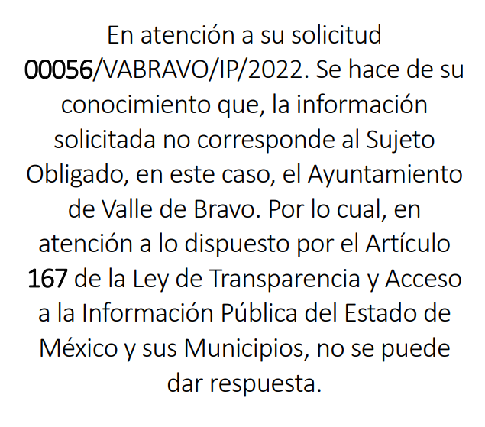
3. Interposición del recurso de revisión. El dieciséis de febrero de dos mil veintidós el RECURRENTE inconforme con la respuesta, presentó el recurso de revisión en el que manifestó lo siguiente:
Acto impugnado:

“En la respuedta, no me orientan cual es el suketo competente." (Sic)
Razones o motivos de la inconformidad:
“culo 167. Cuando las unidades de transparencia determinen la notoria incompetencia por parte de los sujetos obligados, dentro del ámbito de aplicación, para atender la solicitud de acceso a la información, deberán comunicarlo al solicitante, dentro de los tres días hábiles posteriores a la recepción de la solicitud y, en su caso orientar al solicitante, el o los sujetos obligados competentes no se me proporcia el sujetto obligado competente." (Sic)

4. Turno. De conformidad con el artículo 185 fracción I de la Ley de Transparencia y Acceso a la Información Pública del Estado de México y Municipios vigente, el presente recurso de revisión se turnó por el sistema electrónico del Instituto de Transparencia, Acceso a la Información Pública y Protección de Datos Personales del Estado de México y Municipios, a la Comisionada Guadalupe Ramírez Peña, a efecto de que analizará sobre su admisión o su desechamiento.
5. Admisión del Recurso de revisión. El veintiuno de febrero de dos mil veintidós, este Instituto de Transparencia, Acceso a la Información Pública y Protección de Datos Personales del Estado de México y Municipios, admitió a trámite el recurso de revisión, dando un plazo máximo de siete días hábiles para que las partes manifestaran lo que a su derecho resultara conveniente, ofrecieran pruebas, formularan alegatos y el Sujeto Obligado presentara su informe justificado.
6. Manifestaciones. El uno y nueve de marzo y el veinte de abril de dos mil veintidós, el SUJETO OBLIGADO remitió en informe justificado los archivos electrónicos descritos en el orden siguiente:
- “56 y 57 Admon.pdf”: Oficio número CA/0112/FEBRERO/2022 del uno de marzo de dos mil veintidós, suscrito y signado por el Coordinador de Administración, por medio del cual informó:
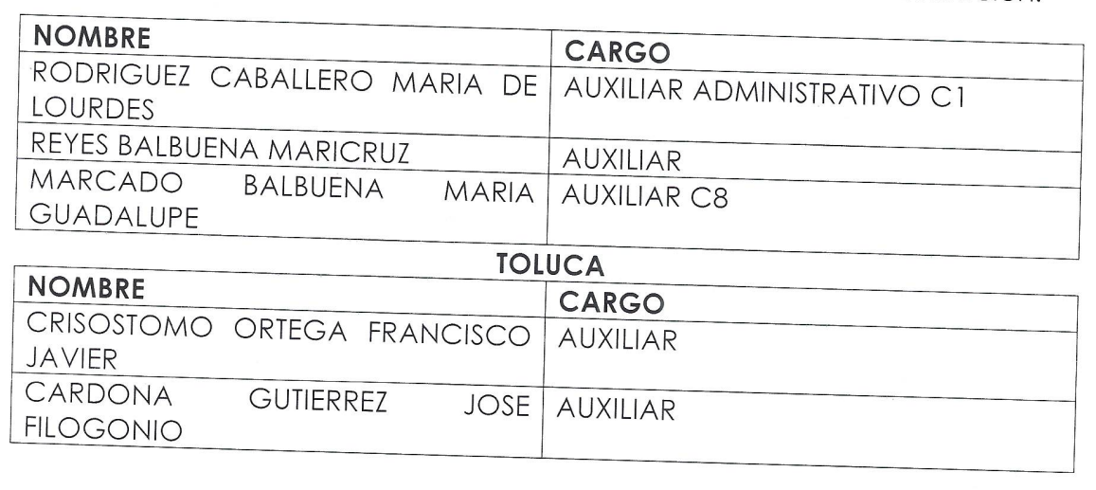
- “56 - tesoreria.pdf”: Oficio número TM/113/marzo/2022 del nueve de marzo de dos mil veintidós suscrito por el Tesorero Municipal del Valle de Bravo pr medio del cual en su parte sustantiva refirió:
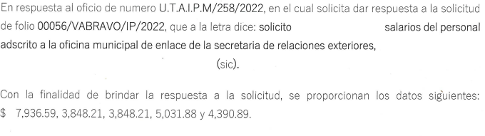

- “56 - alcance RR 934.pdf”: Oficio PM/UTAIPM/414/2022 de fecha veinte de abril del dos mil veintidós, cuyo contenido se observa en la siguiente imagen.

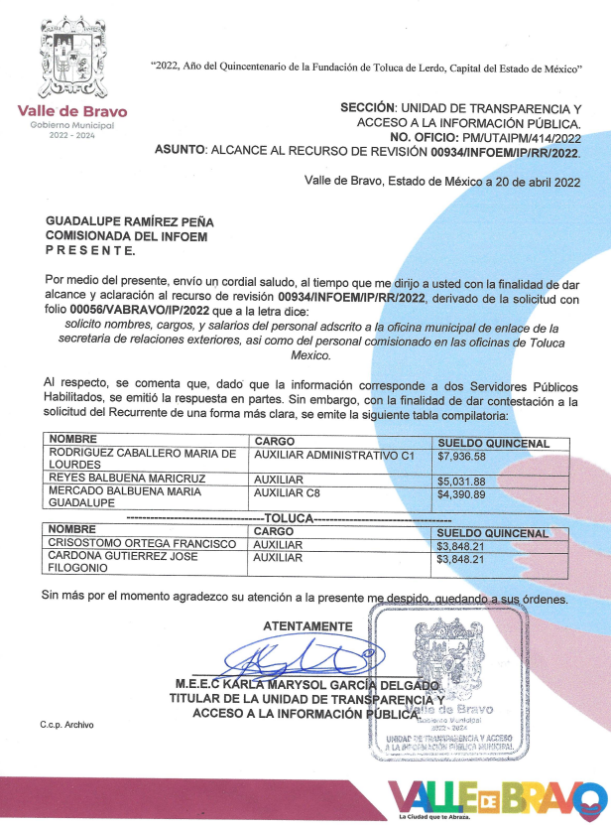
Documentos que, en fechas siete y veintiuno de abril de dos mil veintidós se notificaron al RECURRENTE para su conocimiento y para efectos de que manifestara lo que a su derecho asistiera y conviniera.
Por su parte, el RECURRENTE no realizó manifestaciones, no formuló alegatos ni ofreció medios de prueba.
7. Ampliación del plazo para emitir resolución. El siete de abril de dos mil veintidós, este Instituto con fundamento en el artículo 181, párrafo tercero, de la Ley de Transparencia y Acceso a la Información Pública del Estado de México y Municipios, determinó mediante el acuerdo respectivo, ampliar por quince días hábiles adicionales el plazo para emitir la presente resolución
8. Cierre de instrucción. Una vez transcurrido el periodo otorgado a las partes para realizar sus manifestaciones y no habiendo documentos que integrar al expediente, el tres de mayo de dos mil veintidós, la Comisionada Ponente determinó el cierre de instrucción en términos de la fracción VI del artículo 185 de la Ley de Transparencia y Acceso a la Información Pública del Estado de México y Municipios.
En razón de que fue debidamente sustanciado el expediente electrónico y no existe diligencia pendiente de desahogo, se emite la Resolución que conforme a Derecho proceda, de acuerdo con los siguientes:
II. C O N S I D E R A N D O
Primero. Competencia. El Instituto de Transparencia, Acceso a la Información Pública y Protección de Datos Personales del Estado de México y Municipios, es competente para conocer y resolver el presente recurso de revisión interpuesto por la parte recurrente, conforme a lo dispuesto en los artículos 6, apartado A de la Constitución Política de los Estados Unidos Mexicanos; 5 párrafos trigésimo, trigésimo primero y trigésimo segundo fracciones IV y V de la Constitución Política del Estado Libre y Soberano de México; 2, fracción II; 29, 36 fracciones I y II; 176, 178, 181, 185, fracción I, 186 y 188 de la Ley Transparencia y Acceso a la Información Pública del Estado de México y Municipios; 9, fracciones I y XXIV y 11 del Reglamento Interior del Instituto de Transparencia, Acceso a la Información Pública y Protección de Datos Personales del Estado de México y Municipios.
Segundo. Oportunidad y Procedibilidad del Recurso de Revisión. Previo al estudio del fondo del asunto, se procede a analizar los requisitos de oportunidad y procedibilidad que debe reunir el recurso de revisión interpuesto, previstos en los artículos 178 y 180 de la Ley de Transparencia y Acceso a la Información Pública del Estado de México y Municipios.
El recurso de revisión fue interpuesto dentro del plazo de quince días hábiles, previsto en el artículo 178 de la Ley de Transparencia y Acceso a la Información Pública del Estado de México y Municipios, toda vez que el SUJETO OBLIGADO respondió a la solicitud de información el once de febrero de dos mil veintidós, mientras que el recurso de revisión se interpuso el dieciséis de febrero de dos mil veintidós, esto es, el tercer día hábil posterior al que tuvo conocimiento de la respuesta impugnada; evidenciándose que la interposición del recurso se encuentra dentro de los márgenes temporales previstos en el citado precepto legal.
Es de suma importancia mencionar que, si bien el RECURRENTE no proporcionó nombre como se advierte en el detalle de seguimiento del SAIMEX, sin embargo, el no proporcionar un nombre no es motivo para archivar la solicitud de acceso a la información pública como concluida, conforme a lo previsto en el artículo 155, penúltimo párrafo de la Ley de Transparencia y Acceso a la Información Pública del Estado de México y Municipios que establece lo siguiente:
"Las solicitudes anónimas, con nombre incompleto o seudónimo serán procedentes para su trámite por parte del sujeto obligado ante quien se presente. No podrá requerirse información adicional con motivo del nombre proporcionado por el solicitante."
En el mismo tenor, el propio artículo 180 de la Ley de Transparencia local citado, en su último párrafo establece que cuando el recurso se interponga de manera electrónica, no será indispensable que contenga determinados requisitos, entre ellos, el nombre del RECURRENTE, por lo que, en el presente caso, al haber sido presentado el recurso de revisión vía SAIMEX, dicho requisito resulta innecesario.
Por cuanto hace a la procedibilidad del recurso de revisión, una vez realizado el análisis de los formatos de interposición del recurso, se concluye la acreditación plena de los elementos formales precisados por el artículo 180 de la Ley de Transparencia y Acceso a la Información Pública del Estado de México y Municipios, en atención a que fue presentado mediante el formato visible en el SAIMEX.
Finalmente, se advierte que resulta procedente la interposición del recurso, según lo manifestado por el RECURRENTE en sus motivos de inconformidad, de acuerdo al artículo 179, fracción IV del ordenamiento legal citado, que a la letra dice:
“Artículo 179. El recurso de revisión es un medio de protección que la Ley otorga a los particulares, para hacer valer su derecho de acceso a la información pública, y procederá en contra de las siguientes causas:
...
IV. La declaración de incompetencia por el sujeto obligado;
…”

Tercero. Análisis de las causales de sobreseimiento. Derivado de los documentos enviados por el Sujeto Obligado en la etapa correspondiente a las manifestaciones, conviene analizar las causas de sobreseimiento que establece la Ley de Transparencia y Acceso a la Información Pública del Estado de México y Municipios bajo los argumentos siguientes:
Es importante precisar que, en el asunto que se resuelve, EL RECURRENTE solicitó al SUJETO OBLIGADO los nombres, cargos y salarios del personal adscrito a la oficina municipal de enlace de la Secretaría de Relaciones Exteriores; así como del personal comisionado en las oficinas en Toluca.

En su respuesta, el SUJETO OBLIGADO manifestó que en la información solicitada no corresponde al Ayuntamiento de Valle de Bravo, por lo cual no puede dar respuesta, en términos de lo dispuesto en el artículo 167 de la Ley de Transparencia y Acceso a la Información Pública del Estado de México y Municipios.

En este sentido, es conveniente referir, que si bien es cierto, se vulneró el derecho de acceso a la información pública del particular, al no atenderse el requerimiento formulado, también lo es que, una vez interpuesto el medio de inconformidad, el SUJETO OBLIGADO remitió en informe justificado, los oficios suscritos por los titulares de la Tesorería Municipal y de la Dirección de Administración de Valle de Bravo, quienes son competentes para atender la solicitud de información, de conformidad con los dispuesto en los artículos 2.5, 2.14 y 2.15 fracción IX del Reglamento Orgánico de la Administración Pública Municipal de Valle de Bravo, que a la letra dicen:

“Artículo 2.5.- La Tesorería Municipal es el órgano encargado de la recaudación de los ingresos municipales y responsable de realizar las erogaciones que haga el Ayuntamiento.
Artículo 2.14.- La Dirección de Administración es la dependencia dotada de recursos técnicos humanos y materiales para diseñar, establecer, aplicar, actualizar y difundir las políticas y lineamientos para la contratación, control, adquisición de bienes y servicios, asignación y administración de las tecnologías de la información y la prestación de los servicios generales al gobierno municipal de Valle de Bravo, a fin de lograr la optimización de los recursos humanos y materiales.
Artículo 2.15.- El titular de la Dirección de Administración tiene las siguientes atribuciones, funciones, facultades y responsabilidades:
…
IX. Dirigir y coordinar la administración de los recursos materiales y humanos del Ayuntamiento.
…”
Es así que, de los preceptos normativos en cita, se desprende que los Servidores Públicos Habilitados que atendieron los requerimientos, cuentan con las facultades, competencias y funciones para generar, administrar y poseer la información pública solicitada.

Cabe señalar que, la Coordinación Administrativa remitió la relación de los servidores públicos comisionados tanto a la oficina municipal como a la oficina en Toluca de la Secretaría de Relaciones Exteriores; sin embargo, del contenido del oficio número TM/113/marzo/2022 del nueve de marzo de dos mil veintidós, suscrito por el Tesorero Municipal, se advierte que únicamente refirió cantidades, sin precisar el servidor público al que corresponden, no obstante, en un alcance al informe justificado la Titular de la Unidad de Transparencia en ejercicio de sus atribuciones envió el oficio PM/UTAIPM/414/2022 en el que se precisa el nombre, cargo y sueldo quincenal de los servidores públicos comisionados a la Secretaría de Relaciones Exteriores, tanto en la oficina municipal de Valle de Bravo como en Toluca, tal como se muestra en la siguiente captura de pantalla.

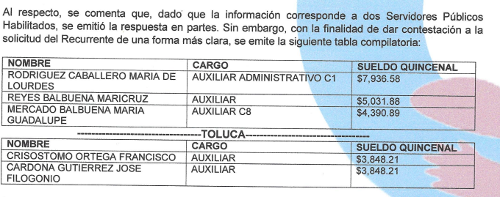
Por lo tanto, es necesario señalar que al haberse pronunciado el servidor público habilitado competente, éste Órgano Garante no está facultado para pronunciarse sobre la veracidad de la información que los Sujetos Obligados ponen a disposición de los solicitantes; situación que se aleja de las atribuciones de este Instituto máxime que al momento que ponen a disposición ésta, la misma tiene el carácter oficial y se presume veraz, tan es así que la misma queda registrada en el Sistema de Acceso a la Información Mexiquense (SAIMEX).

Sirviendo de apoyo a lo anterior por analogía, el criterio 31-10 emitido por el ahora Instituto Nacional de Transparencia, Acceso a la Información y Protección de Datos Personales, que a la letra dice:
El Instituto Federal de Acceso a la Información y Protección de Datos no cuenta con facultades para pronunciarse respecto de la veracidad de los documentos proporcionados por los sujetos obligados. El Instituto Federal de Acceso a la Información y Protección de Datos es un órgano de la Administración Pública Federal con autonomía operativa, presupuestaria y de decisión, encargado de promover y difundir el ejercicio del derecho de acceso a la información; resolver sobre la negativa de las solicitudes de acceso a la información; y proteger los datos personales en poder de las dependencias y entidades. Sin embargo, no está facultado para pronunciarse sobre la veracidad de la información proporcionada por las autoridades en respuesta a las solicitudes de información que les presentan los particulares, en virtud de que en los artículos 49 y 50 de la Ley Federal de Transparencia y Acceso a la Información Pública Gubernamental no se prevé una causal que permita al Instituto Federal de Acceso a la Información y Protección de Datos conocer, vía recurso revisión, al respecto.
En este sentido, y ante la información adicional y precisa remitida vía informe justificado, conviene hacer alusión a lo que señala el artículo 192, fracción III de la Ley de Transparencia y Acceso a la Información Pública del Estado de México y Municipios vigente, a saber:
“Artículo 192. El recurso será sobreseído, en todo o en parte, cuando una vez admitido, se actualicen alguno de los siguientes supuestos:
(…)
III. El sujeto obligado responsable del acto, lo modifique o revoque de tal manera que el recurso de revisión quede sin materia...”
De lo establecido en el precepto legal citado se advierte que el sobreseimiento del recurso de revisión procede en los siguientes casos:
a) Cuando el Sujeto Obligado modifique el acto impugnado.
b) Cuando el Sujeto Obligado revoque el acto impugnado;
Quedando en ambos casos el acto combatido sin materia o sin efectos.
Como se observa de lo anterior, un acto impugnado es modificado en aquellos casos en los que el Sujeto Obligado después de haber otorgado una respuesta, o haber omitido hacerlo (acto de no hacer), emite una o una diversa de manera posterior y en ésta subsanó las deficiencias que hubiera tenido, quedando satisfecho el derecho subjetivo accionado por la parte recurrente.
Por lo que hace a la revocación, esta se actualiza cuando el Sujeto Obligado deja sin efectos la primera respuesta o su primer acto y en su lugar emite otro con las características y cualidades suficientes para dejar satisfecho el ejercicio del derecho al acceso a la información pública.
En este orden de ideas, un acto impugnado queda sin efectos, cuando aún existiendo jurídicamente (esto es, que no se ha modificado, ni revocado) ya no genera ninguna consecuencia legal.
En tanto que, un acto impugnado queda sin materia, cuando ha sido satisfecha la pretensión del recurrente de manera que el Sujeto Obligado entrega una respuesta aunque sea posterior a los términos previstos en la ley y mediante ésta concede la información solicitada.
Ahora bien, en el caso concreto, es evidente que el Sujeto Obligado revocó su respuesta, ya que, a través de su pronunciamiento emitido en la etapa de manifestaciones, proporcionó la información requerida.
De este modo, cuando el SUJETO OBLIGADO, antes de que se dicte resolución definitiva, entrega la información solicitada o completa la respuesta que en un primer momento fue incompleta o no correspondió con lo solicitado; el recurso de revisión que al efecto se haya interpuesto queda sin materia lo que imposibilita el estudio de fondo de la litis planteada, debido a que la afectación en su esfera de derechos fue restituida por la propia autoridad que emitió el acto motivo de impugnación.

Por lo tanto, para que se actualice el sobreseimiento de un recurso de revisión, el SUJETO OBLIGADO puede entregar o completar la información al momento de rendir su informe de justificación dentro de los siete días previstos para manifestar lo que a su derecho convenga, lo anterior también puede ocurrir si entrega la información después de ese lapso, pero antes del cierre de instrucción.

Este Pleno advierte que el SUJETO OBLIGADO con la información enviada, modifica el acto que le dio origen al recurso de revisión, por lo que trae como consecuencia que el mismo quede sin materia, actualizándose de este modo, la hipótesis jurídica contenida en la fracción III del citado artículo 192.

Así, siendo el sobreseimiento un acto que da por terminado el procedimiento administrativo de impugnación por alguna causa sobreviniente en el juicio de que se trate, que impide a la autoridad referirse a lo sustancial de lo planteado por la parte Recurrente, este Instituto se encuentra imposibilitado para entrar al estudio de fondo del recurso de revisión, lo anterior con apoyo en la Tesis Aislada del Segundo Tribunal Colegiado del Segundo Distrito, de la Suprema Corte de Justicia de la Nación, registrada con el rubro: SOBRESEIMIENTO, NO PERMITE ENTRAR AL ESTUDIO DE LAS CUESTIONES DE FONDO

Por lo tanto, en términos del artículo 186 fracción I este Pleno determina el SOBRESEIMIENTO del presente recurso de revisión, toda vez que la afectación al derecho de acceso a la información pública establecido constitucionalmente a favor del particular ha sido resarcida al proporcionar la información que ha sido observada por este Organismo Garante.
Así, con fundamento en lo prescrito en los artículos 5 párrafos trigésimo, trigésimo primero y trigésimo segundo fracciones IV y V de la Constitución Política del Estado Libre y Soberano de México; 2, fracción II; 29, 36 fracciones I y II; 176, 178, 181, 185, fracción I, 186 y 188 de la Ley de Transparencia y Acceso a la Información Pública del Estado de México y Municipios, este Pleno:
- R E S U E L V E:
PRIMERO. Se SOBRESEE el recurso de revisión número 00934/INFOEM/IP/RR/2022, porque al modificar la respuesta a la solicitud de acceso a la información 00056/VABRAVO/IP/2022 el recurso de revisión quedó sin materia en términos del Considerando Tercero de la presente resolución.
SEGUNDO. Notifíquese vía SAIMEX, al Titular de la Unidad de Transparencia del Sujeto Obligado la presente resolución, para su conocimiento.
TERCERO. Notifíquese al RECURRENTE, la presente resolución vía SAIMEX, así como, que de conformidad con lo establecido en el artículo 196 de la Ley de Transparencia y Acceso a la Información Pública del Estado de México y Municipios, en caso de que considere que le causa algún perjuicio podrá impugnarla vía Juicio de Amparo en los términos de las leyes aplicables.
ASÍ LO RESUELVE, POR UNANIMIDAD DE VOTOS, EL PLENO DEL INSTITUTO DE TRANSPARENCIA, ACCESO A LA INFORMACIÓN PÚBLICA Y PROTECCIÓN DE DATOS PERSONALES DEL ESTADO DE MÉXICO Y MUNICIPIOS, CONFORMADO POR LOS COMISIONADOS JOSÉ MARTÍNEZ VILCHIS; MARÍA DEL ROSARIO MEJÍA AYALA, SHARON CRISTINA MORALES MARTÍNEZ; LUIS GUSTAVO PARRA NORIEGA Y GUADALUPE RAMÍREZ PEÑA; EN LA DÉCIMA SÉPTIMA SESIÓN ORDINARIA CELEBRADA EL ONCE DE MAYO DE DOS MIL VEINTIDÓS, ANTE EL SECRETARIO TÉCNICO DEL PLENO, ALEXIS TAPIA RAMÍREZ.

